GUÍA DE TALLER N° 1

“Precauciones estándar y reconocimiento del área clínica”

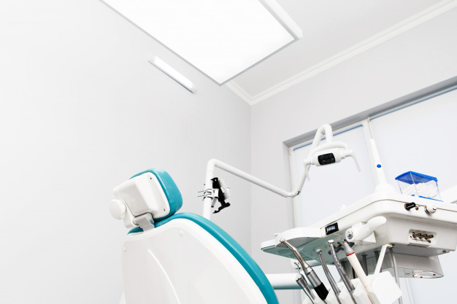

ASIGNATURA:

BOS2121: BIOSEGURIDAD Y ERGONOMÍA CLÍNICA

DIRIGIDO A:

TÉCNICO SUPERIOR EN ODONTOLOGÍA, SEGUNDO SEMESTRE

REQUISITOS:

Sin requisitos.
INTRODUCCIÓN

Antes de iniciar la atención de pacientes y el manejo tanto de equipos como de instrumentos e insumos dentales, debemos aprender la normativa de bioseguridad para poder realizar una práctica segura tanto para nosotros como para nuestros pacientes. Esto cobra especial importancia en la atención odontológica, en donde se produce un ambiente con alto riesgo de infecciones en el contexto de la cavidad oral y los fluidos derivados de nuestros procedimientos, como la sangre y la saliva. Es por ello que debemos conocer las distintas precauciones o medidas disponibles para trabajar y cuidar el ambiente físico que nos rodea, siendo responsables en el quehacer clínico en pro de cuidar la salud del equipo y de los usuarios.

Una vez manejadas las medidas de prevención básicas en salud, podemos comenzar a reconocer las áreas de trabajo y los equipamientos mayores y menores propios para realizar acciones odontológicas y permitir realizar una atención organizada y optimizada tanto en el área general como en la de especialidades.

Competencias Asociadas a la Asignatura
Asegurar las condiciones sanitarias del área de trabajo, aplicando los conceptos de bioseguridad y ergonomía para la atención odontológica según los protocolos y las normativas vigentes.

Unidades de Competencias Asociadas a la Asignatura

- Reconocer la normativa vigente de bioseguridad que se aplica en la atención de salud.
- Identificar las diferentes áreas de trabajo según estándares de bioseguridad.

MARCO DE REFERENCIA TEÓRICO

MEDIDAS DE PROTECCIÓN:
Fluidos biológicos: Son todas las secreciones o líquidos biológicos, fisiológicos o patológicos, que se producen en el organismo. (Líquido cefalorraquídeo, líquido sinovial, líquido pleural, líquido peritoneal).
Fluidos de alto riesgo:
- Sangre
- Secreciones genitales (semen, secreciones vaginales)
- Fluidos corporales provenientes de cavidades normalmente estériles.
- Cualquier otro fluido secreción o excreción con sangre visible.
Precauciones Estándar: Son las medidas destinadas a proteger a los pacientes y al personal de salud de la exposición a productos biológicos contaminados en la práctica clínica.
¿Quiénes las aplican?: Deben ser aplicadas por todos los miembros del equipo de salud, en cualquier lugar donde se otorgue algún tipo de atención, es decir en cualquier hospital, clínica particular, consulta médica o dental, laboratorios, hogares de ancianos etc.
¿A quiénes se aplica?: a todos los pacientes, independiente de su diagnóstico o patología infecciosa.
Objetivo: Protección de los pacientes, como de todo el personal que los atiende, logrando una atención eficaz, protegida y de buena calidad.
Las precauciones estándar son:
- Lavado clínico de manos
- Uso de guantes
- Equipo de protección personal (EPP): lentes, máscaras, pecheras, gorros.
- Manejo de la ropa contaminada
- Manejo del material cortopunzante (será manejado en otro taller)
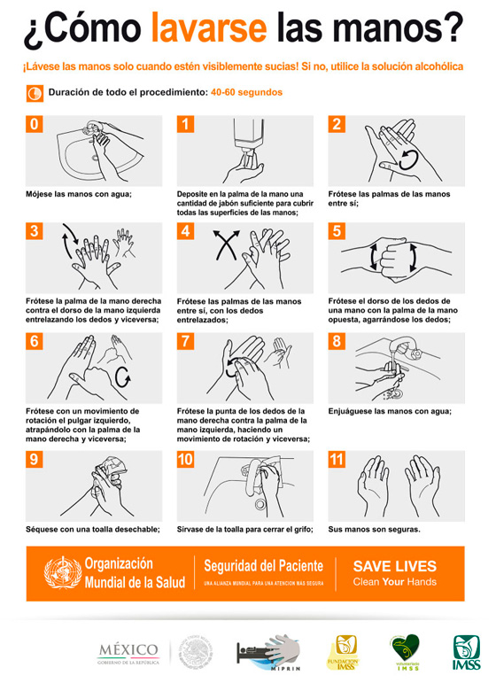

LAVADO CLÍNICO DE MANOS (OMS)

POSTURA Y RETIRO DE EPP (MINSAL)

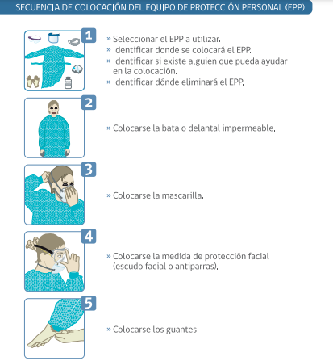
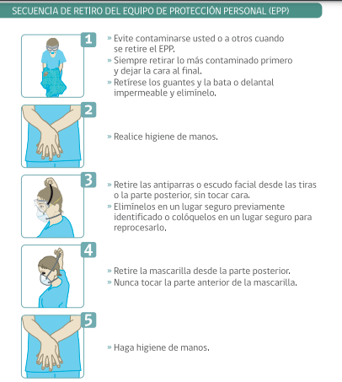

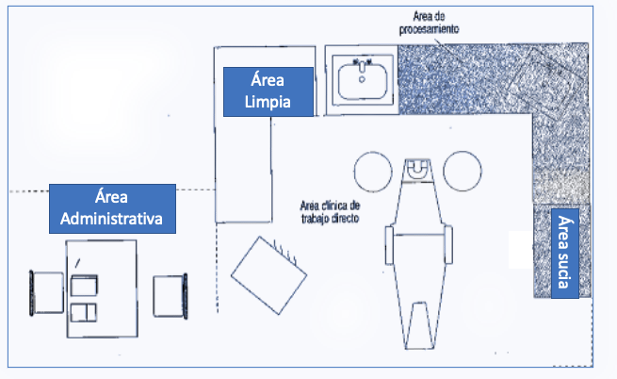
ÁREAS CLÍNICAS EN EL BOX DENTAL:

Administrativa: dentro del box dental, podemos encontrar un área administrativa en donde el dentista registra los antecedentes del paciente en la ficha clínica (a través de papel o por un software digital). Encontramos lápices, recetarios y computador, según sea el caso.

Limpia: toda superficie de trabajo que se encuentra desinfectada (bracket, mesón, carro, etc). En esta podemos colocar el instrumental limpio, insumos de trabajo, guantes, soluciones desinfectantes y el instrumental estéril que permanece dentro de su empaque.

Sucia: zona en donde se coloca el instrumental contaminado que fue utilizado en el paciente, una vez que finaliza la atención dental. Debe contar con lavabo y caja con solución enzimática para luego realizar el traslado de dicho material.

Estéril: corresponde a la zona en donde se deja el material estéril una vez que es retirado de su empaque. Como requisito; el espacio debe estar desinfectado y cubierto por campos o paños estériles, para evitar su contaminación (la preparación de esta zona se realiza en procedimientos quirúrgicos).

EQUIPAMIENTO:
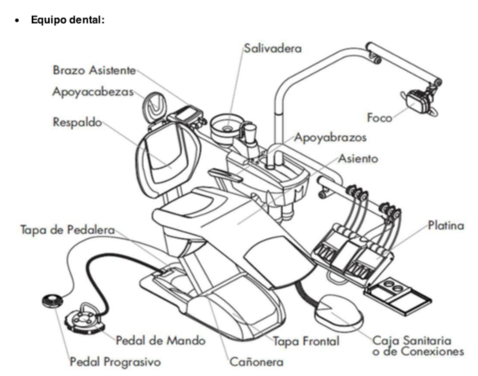
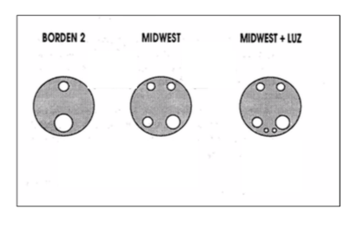
Equipamiento menor: Consiste en equipos de menor envergadura que facilitan y complementan el desempeño del odontólogo. Entre ellos, amalgamador (prepara la amalgama), Scaler (eliminación de cálculo dental), lámpara de fotocurado, instrumental rotatorio, como turbina, micromotor, pieza de mano y contraángulo (con terminales tipo Borden o Midwest).

Equipamiento mayor: Sillón dental, taburetes, bracket con unidad de instrumental dinámico.

Taller N° 1

Nombre del Taller | “Precauciones estándar y reconocimiento del área clínica”
Requisitos para Taller | Leer guía de Taller 1 (obligatorio), revisar clases teóricas 1, 2, 5, 6 y 7 (opcional), asistir con uniforme completo, según normativa de taller.
Tiempo | 2 horas pedagógicas
N° estudiantes | 10 a 12
Estación o Escenario |  | Actividad
Estación 1: Lavado clínico de manos  Estación 2: Protocolo de postura de EPP  Estación 3: Reconocimiento áreas clínicas  Estación 4: Reconocimiento equipamiento |  | El docente explicará la actividad a realizar en cada escenario:  Estación 1: Los estudiantes realizan técnica de lavado clínico según normativa OMS.  Estación 2: Los estudiantes se visten, en orden secuencial, utilizando todos los elementos de protección personal, incluida postura de guantes de procedimiento.  Estación 3: Se deben delimitar las áreas clínicas con ejemplo de elementos propios de cada división.  Estación 4: Los estudiantes reconocen, interactúan y prueban los diferentes equipamientos, mayores y menores, de la consulta dental.  El estudiante debe mantener actitud de respeto durante la estación y cuidando los elementos que se disponen para el taller.
Recursos | Rol del Docente
Sala odontológica con sillón dental, Scaler, amalgamador, lámpara de fotocurado, instrumental rotatorio, lavabo de manos, elementos de protección personal. | El docente deberá́ guiar la actividad corrigiendo y apoyando las acciones de los estudiantes en cada estación. Al finalizar realizará retroalimentación individual y grupal en forma verbal, sobre el desempeño de los estudiantes, cerrando la sesión con una reflexión a modo de debate respecto a la experiencia realizada.
Evaluación | Formativa, a través de lista de cotejo.

ANEXOS

- Pauta de Evaluación: Lista de cotejo

Nombre Estudiante
Sección |  | Fecha

Categoría | % logro | Descripción
Excelente Dominio (ED) | 100% | Dominio esperado para el indicador, se considera como el punto óptimo para cualificar como competente.
Dominio por conseguir (DC) | 0% | Se observan un escaso, nulo o incorrecto dominio del indicador.

- PAUTA DE EVALUACIÓN

Indicadores de logro | NIVELES Y PORCENTAJE DE LOGRO
 | ED  100% | DC  0%
Dimensión I: Dispone las diferentes áreas de trabajo usando la normativa vigente en bioseguridad aplicada a la odontología; organiza las áreas de trabajo utilizando los estándares de bioseguridad
- Lavado clínico de manos | Realiza lavado clínico de manos, cumpliendo con los tiempos y secuencia indicada. Finaliza con un secado completo, sin contaminar. | Se equivoca en la secuencia de lavado, no cumple con los tiempos descritos; se contamina o se seca de manera incompleta.
- Protocolo de postura EPP | Realiza postura de EPP según secuencia estudiada, de cefálico a caudal, sin generar contaminación cruzada. | Realiza postura de elementos sin secuencia clara o esta es inapropiada, genera contaminación cruzada durante el proceso.
- Reconocimiento áreas clínicas | Reconoce áreas clínicas delimitadas y los insumos e instrumentales disponibles en cada una de ellas. | No reconoce áreas clínicas y/o se equivoca en el reconocimiento de insumos y/o instrumentales que se utilizan en cada una.
- Reconocimiento equipamiento | Reconoce equipos mayores y menores: encendido, activación y apagado; sus funciones y ubicación en las diferentes áreas clínicas. | No reconoce equipos mayores y menores, o se equivoca en la mayoría de los casos. Confunde sus funciones, ubicaciones o no logra encenderlos, activarlos y/o apagarlos.
Dimensión II: Demuestra en su quehacer motivación, responsabilidad y deseos de aprender las normativas de bioseguridad; Exhibe en su quehacer orden, limpieza, seguridad e higiene en relación al manejo de las áreas clínicas.
- Actitudinal | Asiste puntual a taller. Se presenta con uniforme institucional, pelo tomado y cubierto, uñas cortas, limpias y sin esmalte. Se muestra proactivo y responde preguntas del docente. Mantiene orden y aseo del puesto de trabajo. | Llega tarde a taller. Se presenta con uniforme incompleto o sin uniforme, no sigue indicaciones de presentación personal descritas en normativa de taller. No muestra proactividad durante la actividad o deja desordenado y/o sucio su puesto de trabajo.

Pauta de Retroalimentación

Retroalimentación del Docente Escrita (individual)

